
ConverteLhe



Lucas Kawaji Fukumoto

Orientador Prof. Carlos Aragão

Disciplina Laboratório de Engenharia de Software
Prof. Carlos Henrique Verissimo

2024

Sumário
Resumo executivo 3
1 Sobre o projeto 4
2 Contexto 5
3 Necessidades identificadas 5
4 Solução 5
5 Gestão de projetos 6
6 Protótipos 8
7 Especificações sobre a implementação do sistema 9
8 Requisitos funcionais 10
9 Requisitos não funcionais 10
10 Diagramação básica 11
11 Arquitetura e ecossistema da solução de software 15
12 Banco de dados 15
Considerações finais 16
Referencias 17
Anexos e apêndices 18

Resumo executivo

Este relatório técnico é referente a proposta técnica de um website e API de composição de processos. São apresentados o propósito do website, sua arquitetura, e o gerenciamento de seu desenvolvimento

1 Sobre o projeto

Este projeto tem como objetivo o desenvolvimento de um website de composição de processos e, usando essas composições, processamento de dados. Será utilizada a metodologia SCRUM, composta de 5 sprints, cada uma com a duração de 21 dias, no período do segundo semestre de 2024; e será desenvolvido inteiramente por Lucas Kawaji Fukumoto e orientado pelo professor Carlos Alberto Pina Aragão.

2 Contexto

Todo usuário de computador já passou pela situação de precisar converter algum valor em algum outro valor, por exemplo converter binário para decimal, aplicar uma função matemática, substituir Expressões Regulares, colocar valores num texto, e etc.
Para resolver esse problema existem diversos programas e websites que convertem as bases, resolvem os cálculos, substituem no texto, formatam os valores. Porém se for necessário fazer mais de uma dessas operações é necessário utilizar múltiplos desses websites, e pior, se for necessário realizar essas operações para uma lista de valores, o tempo necessário para essa conversão aumenta drasticamente, causando tédio e monotonia; que, segundo Loukidou (2009), é prejudicial à performance, atenção e saudê da pessoa, e por conta da redução da atenção pode levá-la a cometer erros.

3 Necessidades identificadas

Os usuários precisam realizar diversos tipos de processamentos numa lista de dados armazenados num arquivo de texto, porém não possuem conhecimento sobre expressões regulares ou programação; ou, embora tenham conhecimento de programação, não querem perder tempo criando um programa para tal processamento, pois a frequência que eles tem que realizar esse processamento é muito baixa.

4 Solução

O website ConverteLhe permite e facilita a tradução da necessidade de processamento do usuário para uma composição de processamentos, e a utilização dessa composição para o processar uma lista de dados.

5 Gestão de projetos

Organização da equipe:
– Lucas Kawaji Fukumoto: tudo

Organização das atividades:
– Lucas Kawaji Fukumoto: tudo

Organização da comunicação:
– Microsoft Teams: tudo

Gestão de tempo:
wbs
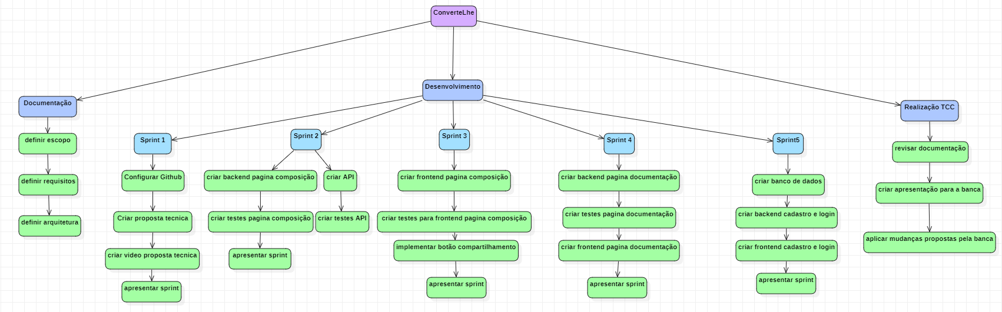

product backlog

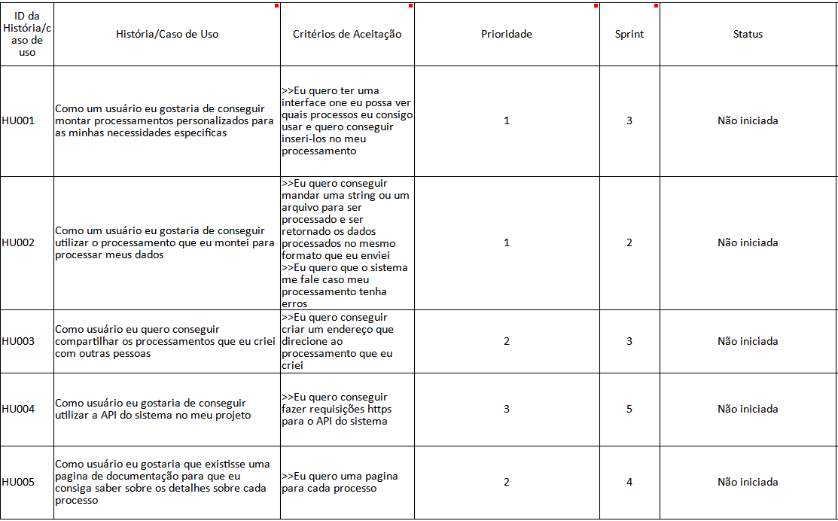

sprint backlog

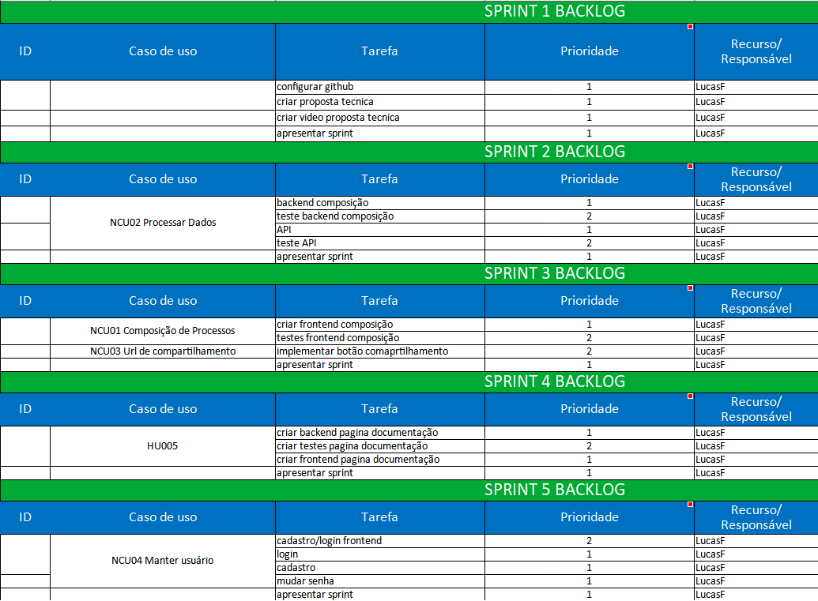

6 Protótipos

Interface de composição
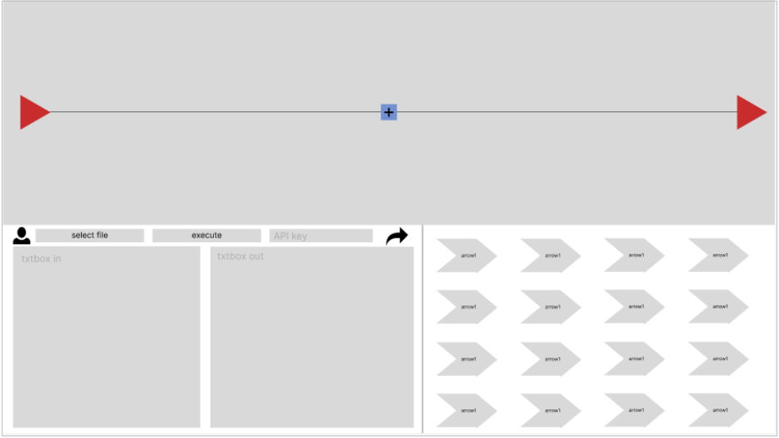

A interface de composição é a tela principal e mais importante do projeto, ela e dividida em 3 partes: composição, dados, e componentes. Nela o usuário poderá compor o seu processamento na parte de composição (metade de cima); utilizando os processamentos da parte de componentes (parte inferior direita) e processar seus dados na parte de dados (parte inferior esquerda).
Na parte de dados existem 2 ícones, quando clicados, um deles leva à interface de usuário e outro gera o url que leva ao processamento atual.

Interface de usuário

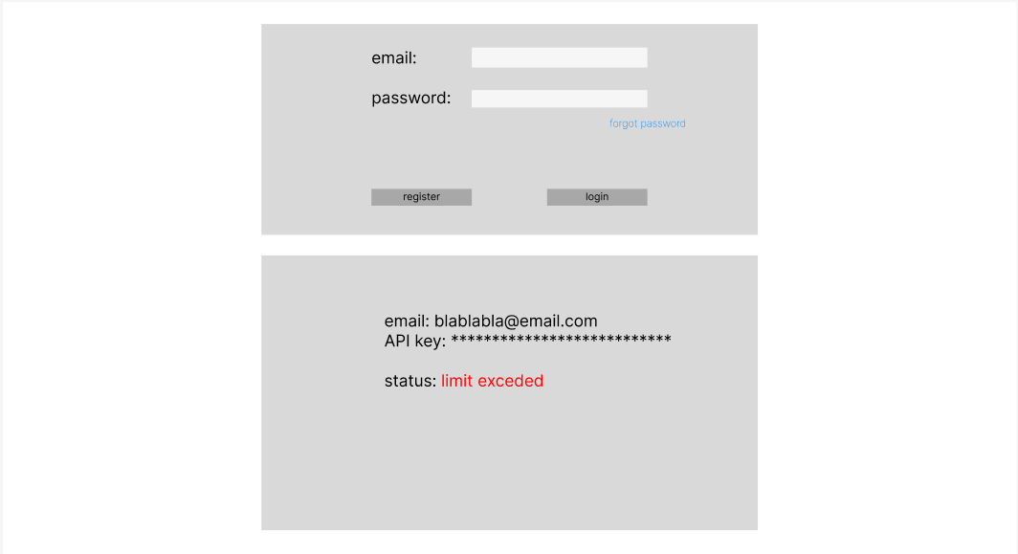

A interface de usuário é responsável pelo gerenciamento de tudo relacionado ao usuário: cadastro, login, recuperação de senha, e verificação de API key.

7 Especificações sobre a implementação do sistema

Gerenciamento do projeto:
LibreOffice Calc → product backlog e sprint backlog
Github → controle de versão
StarUML → diagrama de classe, sequencia, caso de uso, estado, atividade, implantação e wbs
Microsoft Teams → comunicação

Prototipação:
Figma → protótipo de tela

Frameworks:
OTP → bibliotecas, e ferramentas para o uso do Erlang

Linguagens de programação:
Erlang → servidor
JavaScript → frontend

Banco de dados:
Supabase

8 Requisitos funcionais

RF001 – Processar dados – essencial
capacidade do usuário utilizar uma composição de processamentos para processar dados

RF002 – Compor processamentos – essencial
capacidade de combinar processamentos para criar uma composição de processamentos

RF003 – Criar url de compartilhamento – essencial
capacidade de gerar uma url correspondente a um processamento específico

RF004 – Manter usuário – importante
capacidade do usuário criar e manter uma conta

9 Requisitos não funcionais

RNF001 – Segurança – essencial
Os dados do usuário devem ser criptografados quando trafegando pela internet

RNF002 – Documentação online – importante
Deve existir uma documentação online para tirar dúvidas dos usuários sobre o funcionamento do sistema

RNF003 – Design pattern – importante
O projeto deve utilizar a arquitetura MVC para melhorar a sua manutenibilidade e qualidade

10 Diagramação básica

Diagrama de caso de uso

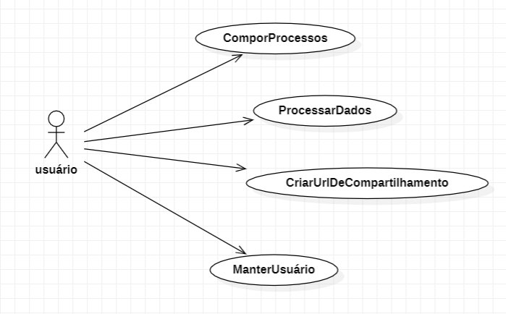

Atores:
Usuário → refere-se a todo e qualquer visitante do website

CSU001 – Processar dados
Sumário: | O usuário usa o sistema para processar dados
Ator Primário: | usuário
Ator Secundário: nenhum
Casos de Uso Associados: CSU001
Fluxo Principal
1– O usuário insere ou não a sua API key
2– O sistema verifica se a composição atual é valida; se não for ir para o fluxo de exceção “Composição invalida”
3– O sistema verifica se a API key é valida, caso o usuário não tenha mandado uma API key seguir para o passo 4, caso a API key seja invalida ir para o fluxo de exceção “API key invalida”
4– O sistema verifica se o usuário tem limite ( utiliza o endereço de ip caso não tenha sido inserido uma API key no passo 1), caso não tenha limite ir para o fluxo de exceção “Limite excedido”
5– O sistema realiza o processamento e retorna o resultado para o usuário
6– O caso de uso termina
Fluxo de Exceção – Composição invalida:
- O sistema exibe onde e porque a composição é invalida
- O caso de uso retorna ao passo 6
Fluxo de Exceção – API key invalida:
- O sistema exibe que a API key utilizada é invalida
- O caso de uso retorna ao passo 6
Fluxo de Exceção – Limite excedido:
- O sistema exibe que o limite de processamentos foi excedido
- O caso de uso retorna ao passo 6
Pós-condições:
a. o limite do usuário é incrementado
Requisitos: RF001
Regras de Negócio: RN001, RN002

CSU002 – Compor Processos
Sumário: | O usuário usa o sistema criar uma sequência de processamentos
Ator Primário: | Usuário
Ator Secundário: não se aplica
Casos de Uso Associados:
Pré-requisitos: Há uma composição na página (vazia ou não)
Fluxo Principal
1– O usuário escolhe o processamento, insere os parâmetros e a posição do processamento
2– O sistema verifica se há erros na composição, se houver ir exibe qual é, e onde está o erro
3– O caso de uso termina
Requisitos: RF002
Regras de Negócio: RN001

CSU003 – Criar URL de compartilhamento
Sumário: | O usuário usa o sistema criar um URL referente a uma sequência de processamentos
Ator Primário: | Usuário
Ator Secundário: não se aplica
Casos de Uso Associados:
Pré-requisitos: Há uma composição na página (vazia ou não)
Fluxo Principal
1– O usuário clica no botão de gerar URL
2– O sistema converte a Composição atual (independentemente de erros de composição) num URL
3– O caso de uso termina
Requisitos: RF003
Regras de Negócio: Não se aplica

CSU004 – Manter usuário
Sumário: | O usuário usa o sistema para criar ou manter uma conta
Ator Primário: | Usuário
Ator Secundário: não se aplica
Casos de Uso Associados:
Pré-requisitos:
Fluxo Principal
1– O usuário clica no ícone de usuário
2– O sistema exibe a página do usuário
3– O usuário insere o seu e-mail e senha nos respectivos campos
4– Caso o usuário clique em “registrar” ou “esqueci minha senha” ir para o fluxo de alternativo “Mudar senha”
5– O usuário clica em login
6– O sistema verifica se a combinação de e-mail e senha existe, se não existir o sistema exibe “senha invalida”, caso contrário ele exibe as informações do usuário: e-mail, API key, e limite
7– O caso de uso termina
Fluxo alternativo – Mudar senha:
- O sistema manda um e-mail para o e-mail inserido contendo um link para a confirmação da mudança de senha
- O usuário clica no link e sua senha será alterada para a senha inserida
- O caso de uso retorna ao passo 7
Requisitos: RF004
Regras de Negócio: Não se aplica

Diagrama de classes

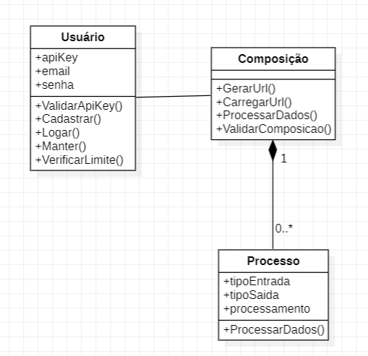

11 Arquitetura e ecossistema da solução de software

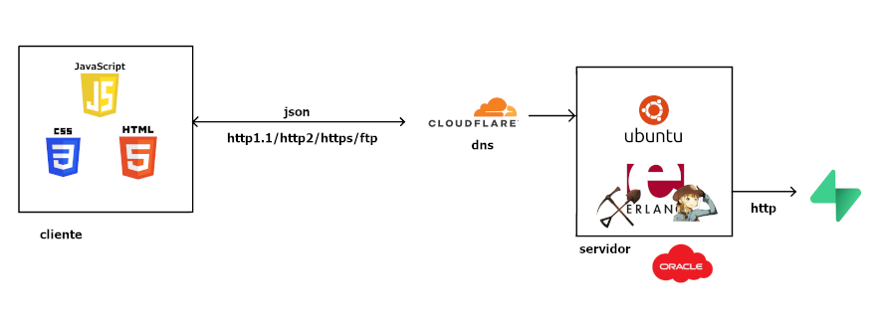

Será utilizado o oracle cloud para criar uma máquina virtual ubuntu 22.04, que executará o projeto Erlang.mk no background. Para abrir as portas 80 (http) 443(https) e 20 (ftp) será utilizada a biblioteca Cowboy; para o protocolo dns será utilizado o Cloudflare; e a conexão com o supabase será por meio de requisições http.
O ambiente de desenvolvimento será um wsl (Windows Subsystem for Linux) ubuntu, rodando o Erlang OTP 24; e a implantação será feita manualmente utilizando FilleZilla e Putty, e já que o Erlang.mk suporta hot code loading não haverá downtime.

12 Banco de dados

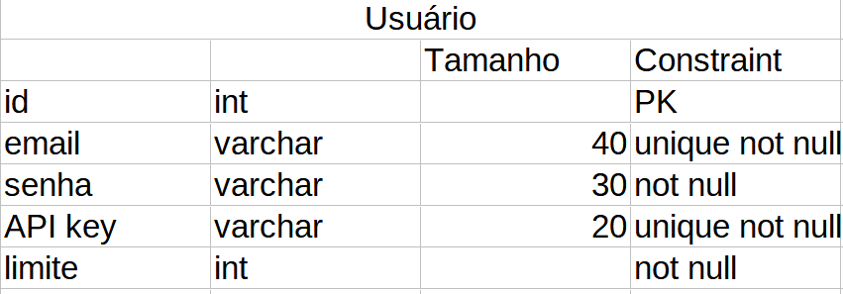

Considerações finais

Embora o Erlang seja conhecido por ter grande escalabilidade por meio de clusters, esse projeto utilizará apenas uma máquina virtual, pois é o máximo que foi possível obter gratuitamente.

Referencias
LOUKIDOU, Lia; LOAN-CLARKE, John; DANIELS, Kevin. Boredom in the workplace: More than monotonous tasks. International Journal of Management Reviews, v. 11, n. 4, p. 381-405, 26 out. 2009.

Anexos e apêndices
Apendice001 – arquitetura MCV na requisição do processamento
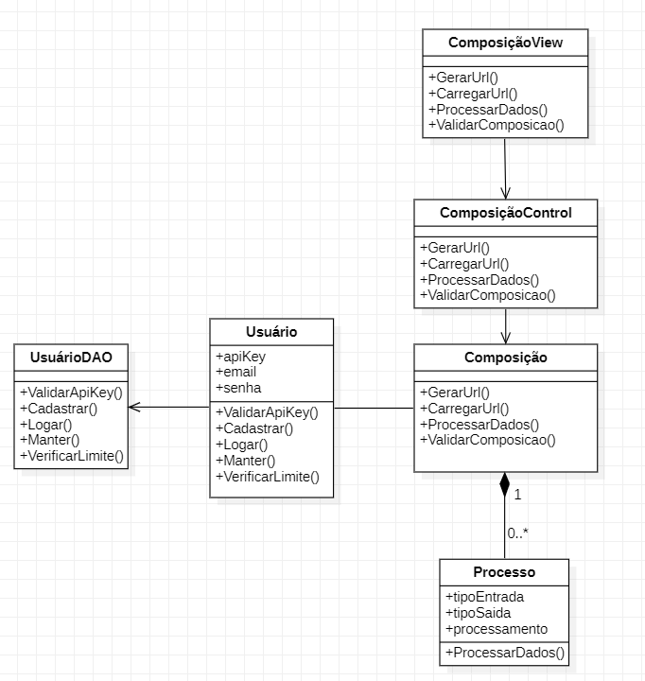
Apendice002 – diagrama de sequencia do processamento
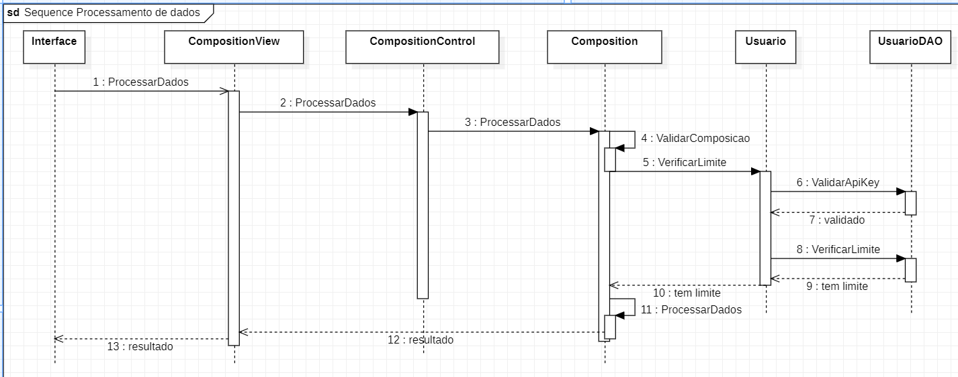

Apendice003 – diagrama de atividade do processamento
